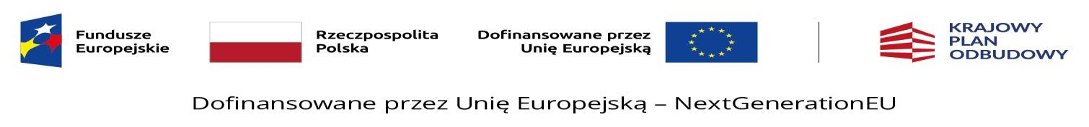

Załącznik nr 2
do Regulaminu rekrutacji
do Gminnego Żłobka w Krościenku nad Dunajcem

…………………………………………………
(miejscowość i data)
……………………………………………………….
(imię i nazwisko/rodziców/opiekunów prawnych)

OŚWIADCZENIE O WIELODZIETNOŚCI RODZINY KANDYDATA

Oświadczam/-my, że w mojej/naszej rodzinie wychowuję/-my: …………………
(podać liczbę dzieci)
małoletnich dzieci.
Oświadczamy/-my, że podane informacje są zgodne ze stanem faktycznym i jestem /jesteśmy świadomy/-i odpowiedzialności karnej za składanie fałszywego oświadczenia.

………………………………………… …………………………………………
(podpis matki/opiekunki prawnej dziecka) (podpis ojca/opiekuna prawnego dziecka)

